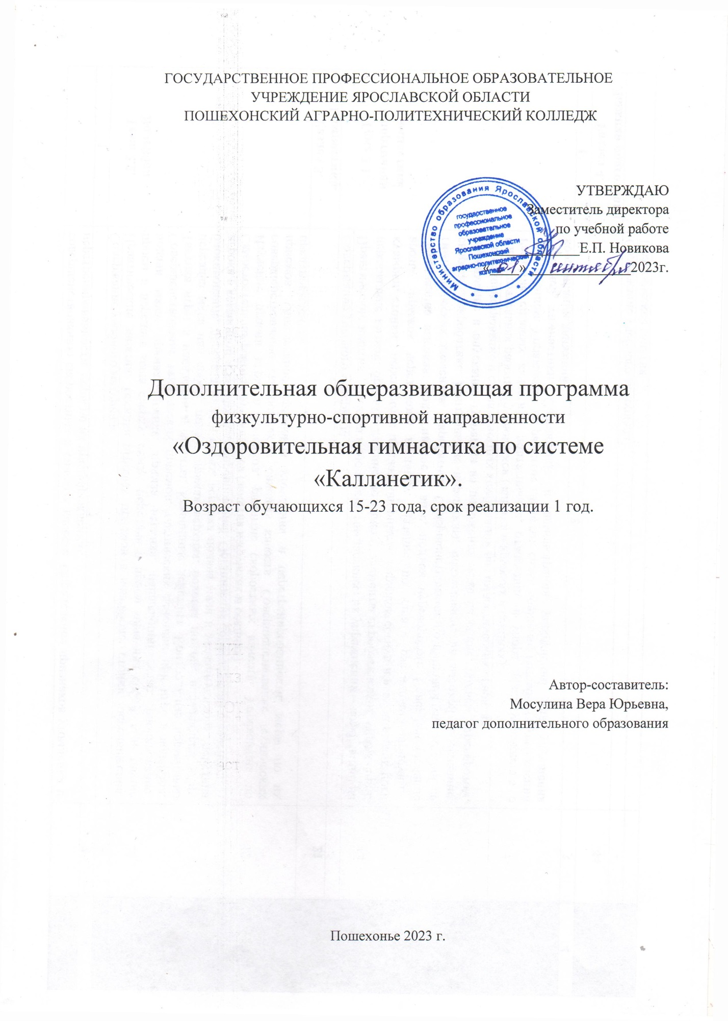

ГОСУДАРСТВЕННОЕ ПРОФЕССИОНАЛЬНОЕ ОБРАЗОВАТЕЛЬНОЕ
УЧРЕЖДЕНИЕ ЯРОСЛАВСКОЙ ОБЛАСТИ
ПОШЕХОНСКИЙ АГРАРНО-ПОЛИТЕХНИЧЕСКИЙ КОЛЛЕДЖ

УТВЕРЖДАЮ
Заместитель директора
по учебной работе
____________Е.П. Новикова
«____» ______________2023г.

Дополнительная общеразвивающая программа
физкультурно-спортивной направленности
«Оздоровительная гимнастика по системе «Калланетик».
Возраст обучающихся 15-23 года, срок реализации 1 год.

Автор-составитель:
Мосулина Вера Юрьевна,
педагог дополнительного образования

Пошехонье 2023 г.

Краткая информационная справка

Сведения об авторе:
Мосулина Вера Юрьевна - педагог дополнительного образования, высшей квалификационной категории.
Тип программы - модифицированная.
Направление деятельности - физкультурно - спортивная.
Уровень освоения - краткосрочный.
Возрастной диапазон - старшие школьники, молодёжь, взрослые.

Пояснительная записка
Актуальность
Научно−технический прогресс и как следствие гиподинамия, стрессовые ситуации, ухудшение экологии − все эти факторы неизменно приводят организм человека к истощению и ухудшению общего уровня здоровья, возникновению различных заболеваний, которые нередко сопровождаются еще и осложнениями. Поэтому на протяжении всей жизни необходимо заниматься профилактикой различного рода заболеваний, а начинать это следует уже со школьного возраста.
В последнее время появляются новые виды оздоровительных занятий, такие как оздоровительная физкультура. На этих занятиях используются инновационные фитнес технологии: степ-аэробика, аква-аэробика, пилатес, бодибилдинг, боевые искусства, калланетик, японская гимнастика, шейпинг, фитбол и другие. Возможности применения фитнес технологий широки, диапазон упражнений огромен. Они являются мощным комплексным средством и методом воздействия как в оздоровительном и образовательном, так и в воспитательном направлении развития личности человека.
Фитнес-методики доступны для людей любого возраста и физического состояния и имеют бесспорный положительный эффект оздоровления организма.
Фитнес технология калланектика является одной из них.
Калланетика - уникальная система упражнений, вызывающая активность глубоко расположенных мышечных групп. Калланетик - это программа из 30 упражнений. Включает упражнения на все группы мышц, требует большого количества повторений и удерживания поз, обеспечивающие наилучшие условия для растягивания определенных групп мышц. Эти упражнения помогают войти в тонус мышцам и делают более подвижной костную систему, активизируют кровообращение, увеличивает дыхательный объем легких, стимулирует обмен веществ, благотворно действует на органы пищеварения, уменьшает вес, успокаивает нервную систему, обеспечивает хорошее самочувствие и стройную фигуру и формирует интерес у учащихся к занятиям и ведению здорового образа жизни.
Фитнес технология калланектика создана на основе различных видов восточных гимнастик.

Характерные особенности фитнес технологии калланектика:
• является эффективной формой физического укрепления организма;
• позволяет учесть индивидуальные и возрастные особенности личности;
• обладает высокой адаптируемостью, легко вписывается в систему общей физической подготовки, независимо от возраста учащихся и уровня их физического развития.
• повышает интерес учащихся к физической культуре и здоровому образу жизни;
- имеет бесспорный оздоровительный эффект.
Если систематически заниматься физическим развитием с включением в занятия фитнес технологии каланетика, это принесёт большую пользу - укрепится организм человека, улучшится работа органов кровообращения, дыхания и нервной системы. Особенно полезна такая тренировка организма лицам с ослабленным здоровьем и людям пожилого возраста. Систематические занятия с использованием фитнес технологии калланектика способствуют развитию мышечной силы, гибкости тела, формированию и сохранению правильной осанки, повышению деятельности внутренних органов и центральной нервной системы.
Новизна
программы Оздоровительная фитнес гимнастика для детей и взрослых»
заключается в использовании инновационной оздоровительной фитнес технологии калланектика на занятиях двигательного типа для детей, молодёжи и взрослых в учреждении дополнительного образования.
Отличительной особенностью программы «Оздоровительная фитнес гимнастика для детей и взрослых с использованием фитнес технологии калланектика» является уникальная тренировка баланса и координации в сочетании с силовыми упражнениями , совмещает в себе тренировку на устойчивость с растяжкой и управлением дыханием. В процессе тренировки одновременно работают буквально все группы мышц. Занятие проходит в медленном темпе и не требует использования оборудования.

Структура занятий с использованием фитнес технологии калланетика:
1. Разминка. Динамические упражнения;
2. Статические упражнения (красивый живот, стройные ноги, ягодицы и бёдра);
3. Упражнения на растяжение позвоночника;
4. Дыхательная гимнастика.
5. Рефлексия.

Цель программы:
Всестороннее гармоническое физическое развитие детей и взрослых.
Приобщение молодого поколения и взрослых к здоровому образу жизни, повышение уровня физической культуры.
Задачи
Оздоровительные:
- формировать правильную осанку;
- развивать различные группы мышц тела, правильное и своевременное развитие всех систем организма и их функций;
- укрепить нервную систему, активизировать обменные процессы;
- обеспечить оптимального для каждого возраста и пола гармоничного развития физических качеств;
- повысить сопротивляемости организма неблагоприятным воздействиям внешней среды;
- повысить общую работоспособность;
- совершенствовать умения координировать работу всех групп мышц с дыханием;
- способствовать увеличению объема двигательной активности;
- способствовать укреплению мышц и формированию осанки.
Развивающие :
- развивать выносливость, гибкость, пластичность;
- развивать слуховое и зрительное внимание.
Воспитательные :
- воспитать терпение и настойчивость;
- пропагандировать здоровый образ жизни.
Прогнозируемые результаты обучения
- улучшиться осанка, обмен веществ, тонус тела;
- укрепится иммунная система, суставы;
- уменьшится подверженность стрессам и увеличится уверенность в собственных силах.

В конце реализации программы учащиеся будут:

знать | уметь
- особенности фитнес технологии калланектика и её влияние на оздоровление организма;  - названия упражнений;  - методику выполнения упражнений;  - принципы правильного питания. | - правильно принимать исходные положения и выполнять статичные, динамические, дыхательные упражнения;  - владеть своим телом при выполнении различного рода физических упражнений;  - использовать упражнения фитнес технологии калланектика в индивидуальных занятиях.

Формы проверки результатов освоения программы
Итоговое занятие
Методы и приёмы обучения
Словесные: рассказ, объяснение, пояснение.
Наглядные: демонстрация способов действия; индивидуальные разъяснительно-корректирующие тренировки.
Практические: тренировочные упражнения.
Форма организации занятий: групповая, индивидуально-групповая.
Виды занятий
- занятие-тренировка;
- занятие-зачёт;
- комбинированное занятие.
Материально-техническое оснащение программы:
- спортивный зал
- настенные зеркала и балетный станок;
- ноутбук, колонки;
- коврики для аэробики;
- тренировочная скакалка для фитнеса;
- диски с записью музыки разного характера.

Организация образовательного процесса.
Программа «Оздоровительная фитнес гимнастика для детей и взрослых»
предназначена для учащихся старшего школьного возраста, молодёжи и взрослых.
Срок реализации программы: 1 год. Всего на курс отводится 72 академических часа. Длительность занятия 45 минут. Занятия проводятся 2 раза в неделю.
Основной формой обучения являются групповые занятия (наполняемость группы - 8 - 20 человек.

Учебно-тематический план
№  п/п | Раздел программы | Общее кол-во часов | в том числе:
 |  |  | теория | практика
 | Вводное занятие | 1 | 1 | -
I. | Растяжка | 40
1.1 | Растяжка мышц пресса | 4 | 1 | 3
1.2 | Растяжка мышц спины | 8 | 2 | 6
1.2.1 | Упражнения на растяжку боковых мышц спины | 4 | 1 | 3
1.2.2 | Упражнения на растяжку мышц средней части спины | 4 | 1 | 3
1.3 | Растяжка мышц рук | 12 | 3 | 9
1.3.1 | Упражнения на растяжку внутренних мышц предплечья | 4 | 1 | 3
1.3.2 | Упражнения на развитие плечевого пояса | 4 | 1 | 3
1.3.3 | Упражнения на растяжку разгибательных мышц руки | 4 | 1 | 3
1.4 | Растяжка мышц ног | 16 | 4 | 12
1.4.1 | Упражнения на растяжку внутренних мышц ног | 4 | 1 | 3
1.4.2 | Упражнения на растяжку икроножных мышц | 4 | 1 | 3
1.4.3 | Упражнения на растяжку подколенных связок | 4 | 1 | 3
1.4.4 | Упражнения на растяжку голеностопного сустава | 4 | 1 | 3
II. | Гимнастика с отягощением | 15 | 3 | 12
2.1 | Упражнения для рук | 5 | 1 | 4
2.2 | Упражнения для корпуса | 5 | 1 | 4
2.3 | Упражнения для ног | 5 | 1 | 4
III | Асинхронная гимнастика | 5 | 1 | 4
IV. | Статические упражнения | 10 | 2 | 8
4.1 | Упражнения на статику для рук и ног | 5 | 1 | 4
4.2 | Упражнения на статику для пресса и спины | 5 | 1 | 4
 | Итоговое занятие | 1 | - | 1
Итого: |  | 72 ч. | 14 ч. | 56 ч.

Содержание программы
Вводное занятие
Теория – содержание программы, правила поведения в процессе занятий, особенности фитнес технологии каллаектика.
Раздел I Растяжка
Тема 1.1 Растяжка мышц пресса
Теория – методика выполнения упражнений, исходные положения, названия упражнений.
Практика – выполнение комплекса упражнений.
1.2 Растяжка мышц спины
Тема 1.2.1 Упражнения на растяжку боковых мышц спины
Теория – методика выполнения упражнений, исходные положения, названия упражнений.
Практика – выполнение комплекса упражнений.
Тема 1.2.2 Упражнения на растяжку мышц средней части спины
Теория – методика выполнения упражнений, исходные положения, названия упражнений.
Практика – выполнение комплекса упражнений.
1.3 Растяжка мышц рук
Тема 1.3.1 Упражнения на растяжку внутренних мышц предплечья
Теория – методика выполнения упражнений, исходные положения, названия упражнений.
Практика – выполнение комплекса упражнений.
Тема 1.3.2 Упражнения на развитие плечевого пояса
Теория – методика выполнения упражнений, исходные положения, названия упражнений.
Практика – выполнение комплекса упражнений.
Тема 1.3.3 Упражнения на растяжку разгибательных мышц руки
Теория – методика выполнения упражнений, исходные положения, названия упражнений.
Практика – выполнение комплекса упражнений.
1.4 Растяжка мышц ног
Тема 1.4.1 Упражнения на растяжку внутренних мышц ног
Теория – методика выполнения упражнений, исходные положения, названия упражнений.
Практика – выполнение комплекса упражнений.
Тема 1.4.2 Упражнения на растяжку икроножных мышц
Теория – методика выполнения упражнений, исходные положения, названия упражнений.
Практика – выполнение комплекса упражнений.
Тема 1.4.3 Упражнения на растяжку подколенных связок
Теория – методика выполнения упражнений, исходные положения, названия упражнений.
Практика – выполнение комплекса упражнений.
Тема 1.4.4 Упражнения на растяжку голеностопного сустава
Теория – методика выполнения упражнений, исходные положения, названия упражнений.
Практика – выполнение комплекса упражнений.
Раздел II Гимнастика с отягощением
Тема 2.1 Упражнения для рук
Теория – методика выполнения упражнений, исходные положения, названия упражнений.
Практика – выполнение комплекса упражнений.
Тема 2.2 Упражнения для корпуса
Теория – методика выполнения упражнений, исходные положения, названия упражнений.
Практика – выполнение комплекса упражнений.
Тема 2.3 Упражнения для ног
Теория – методика выполнения упражнений, исходные положения, названия упражнений.
Практика – выполнение комплекса упражнений.
Раздел III Асинхронная гимнастика
Теория – методика выполнения упражнений, исходные положения, названия упражнений.
Практика – выполнение комплекса упражнений.
Раздел IV Статические упражнения
Тема 4.1 Упражнения на статику для рук и ног
Теория – методика выполнения упражнений, исходные положения, названия упражнений.
Практика – выполнение комплекса упражнений.
Тема 4.2 Упражнения на статику для пресса и спины
Теория – методика выполнения упражнений, исходные положения, названия упражнений.
Практика – выполнение комплекса упражнений.
Итоговое занятие
Практика – зачёт по изученным темам

Методические условия реализации программы.

Разделы программы | Формы организации занятий | Методы и приемы | Дидактический материал, ТСО  (материально-техническое оснащение)
Вводное занятие | групповое | Словесные, наглядные, практические | Ноутбук, колонки, музыкальный центр
Растяжка | Групповое, индивидуально-групповое, занятие-зачёт | Словесные, наглядные, практические | Ноутбук, колонки, музыкальный центр,  спортивный инвентарь
Гимнастика с отягощением | Групповое, индивидуально-групповое, занятие-зачёт | Словесные, наглядные, практические | Ноутбук, колонки, музыкальный центр,  спортивный инвентарь
Асинхронная гимнастика | Групповое, индивидуально-групповое, занятие-зачёт | Словесные, наглядные, практические | Ноутбук, музыкальный центр
Статические упражнения | Групповое, индивидуально-групповое, занятие-зачёт | Словесные, наглядные, практические | Ноутбук, колонки, музыкальный центр,  спортивный инвентарь
Итоговое занятие | Групповое | Словесные, наглядные, практические | Ноутбук, колонки, музыкальный центр,  спортивный инвентарь

Информационные источники
для педагога
Бурбо . Л . "Калланетика за 10 мин . в день ". 2 ое издание .Ростов на Дону . Феникс , 2006 г .
Дарден Э. Силовые упражнения в медленном темпе. М.: из-во Поппури, 2012.
Крылова . А . " Калланетика - красивая фигура " М.:Фитнес и спорт . 2007.
Томпсон В. Калланектика для красоты и здоровья. Ростов –на-Дону изд-во Феникс, 2006.
Спортивная видео программа
Калланектик – пластическая гимнастика. Секреты красоты, режиссёр Серденюк И., кинокомпания Эврика фильм, 2000.
Обучающая видеопрограмма
Калланектик для начинающих, режиссер Семёнова Т., кинокомпания Эврика фильм, 2005.
Видеопрограмма
Калланектик, режиссёр Хвалынский Г., кинокомпания Райз Мультимедиа, 2004.

для учащихся
Сонин . Н . И . Сапин . М . Р . Биология . Человек . 8 класс . Учебник для общеобразовательных учреждений .Москва . " Дрофа " , 2006 г .
Сапин . М . Р . " Анатомия человека " .М . Медицина . 2001 - 2002 г. в 2 ух . томах .
Ян Л. Калланектика. Самоучитель.М.: изд-во Вектор.2008.

